TRƯỜNG ĐẠI HỌC ĐÀ LẠT

KHOA CÔNG NGHỆ THÔNG TIN

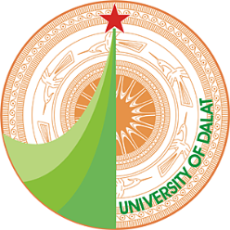

TIỂU LUẬN

XÂY DỰNG ỨNG DỤNG TRUY XUẤT NGUỒN GỐC NÔNG SẢN

Môn Phát Triển Ứng Dụng Di Động
Giảng viên hướng dẫn: | TS.Nguyễn Thị Lương
Người thực hiện: | Lê Viết Đăng Quang, 2111875  Phan Thanh Thảo Quyên, 2115260  Đậu Thị Tiểu Điệp, 2115196

MỤC LỤC

I. TỔNG QUAN 2
1.1. Đặt vấn đề 2
1.2. Mục tiêu 3
1.3. Các chức năng dự kiến 3
1.4. Đối tượng hướng đến 4
1.5. Phương pháp thực hiện 4
II. PHÂN TÍCH THIẾT KẾ 4
2.1. Giao diện ứng dụng 5
2.2. Sơ đồ Use Case 9
2.3 Cơ sở dữ liệu 11
III. KIẾN TRÚC HỆ THỐNG 14
3.1. Kiến trúc hệ thống 14
3.2 Kết nối API 16
3.3. Hướng dẫn sử dụng ứng dụng 18
IV. KIỂM THỬ VÀ KẾT QUẢ 20
4.1. Kết quả đạt được 20
4.2. Hạn chế 20
V. KẾT LUẬN 21
VI. TÀI LIỆU THAM KHẢO 22
6.1. Trang web 22
VII. PHÂN CÔNG CÔNG VIỆC 23
VII. LỜI CẢM ƠN 24

I. TỔNG QUAN

1.1. Đặt vấn đề
Trong bối cảnh người tiêu ngày ngày càng coi trọng vấn đề vệ sinh an toàn thực phẩm, nhu cầu truy xuất nguồn gốc sản phẩm đang trở nên cấp thiết, nhất là đối với hàng hóa tiêu dùng thiết yếu như thực phẩm. Tuy nhiên với phương thức phân phối phức tạp hiện nay, việc truy xuất nguồn gốc gặp không ít thách thức do thiếu giải pháp công nghệ hiệu quả. Để giải quyết vấn đề này, Flutter xuất hiện như một lựa chọn lý tưởng, là framework phát triển ứng dụng di động mạnh mẽ, Flutter cho phép xây dựng ứng dụng truy xuất nguồn gốc thực phẩm với UI/UX đẹp mắt, hoạt động trơn tru trên cả hai nên tảng Android và IOS. Như vây, nghiên cứu xây dựng ứng dụng truy xuất nguồn gốc bằng Flutter sẽ góp phần quan trọng trong việc đảm bảo an toàn vệ sinh thực phẩm cho người tiêu dùng.

1.2. Mục tiêu
Như đã đề cập, mục tiêu của đề tài là xây dựng một ứng dụng truy xuất nguồn gốc đơn giản và dễ dàng tiếp cận, có khả năng quét mã QR sản phẩm để xem được thông tin, quy trình sản xuất, vùng trồng …; Thiết kế giao diện người dùng thân thiện và dễ sử dụng để tạo ra trải nghiệm tích cực cho người dùng khi tìm hiểu về nguồn gốc của sản phẩm; Tuân theo các tiêu chuẩn và quy định ngành để đảm bảo tính nhất quán và chấp nhận trong cộng đồng kinh doanh. Bảo vệ thông tin nguồn gốc khỏi sự thay đổi không hợp lý và đảm bảo tính minh bạch trong quy trình truy xuất.

1.3. Các chức năng dự kiến
- Tìm kiếm thông tin sản phẩm: Cho phép người dùng tìm kiếm thông tin chi tiết về sản phẩm bằng cách quét mã QR.
- Hiển thị thông tin nguồn gốc: Hiển thị thông tin về quy trình sản xuất, nguồn gốc nguyên liệu, địa điểm sản xuất, và các chi tiết liên quan khác về sản phẩm.
- Giao diện người dùng thân thiện: Thiết kế giao diện đẹp, dễ sử dụng và tương tác để tối ưu trải nghiệm người dùng.
- Bảo mật thông tin: Đảm bảo tính bảo mật cho thông tin nguồn gốc và người dùng, ngăn chặn sự thay đổi không hợp lý và đảm bảo an toàn dữ liệu.

1.4. Đối tượng hướng đến
- Người tiêu dùng, Những người quan tâm đến minh bạch và thông tin về quy trình sản xuất của sản phẩm mà họ mua.
- Các nhóm nghiên cứu và phát triển có thể sử dụng ứng dụng để thu thập dữ liệu và phân tích xu hướng trong chuỗi cung ứng.

1.5. Phương pháp thực hiện
- Xác định Yêu Cầu và Mục Tiêu: Đặt ra những câu hỏi cụ thể để hiểu rõ nhu cầu của đối tượng mục tiêu. Xác định chức năng chính và tính năng cần thiết.
- Lựa chọn Flutter làm nền tảng phát triển ứng dụng di động để đảm bảo tính đồng nhất trên cả iOS và Android. Sử dụng Flutter để xây dựng giao diện người dùng thân thiện và dễ sử dụng.
- Lập trình xử lý sự kiện cho việc quét mã QR lấy được dữ liệu và hiển thị lên giao diện người dùng.
- Kết nối với cơ sở dữ liệu để lưu trữ thông tin về nguồn gốc sản phẩm.

II. PHÂN TÍCH THIẾT KẾ

Giao diện người dùng của ứng dụng truy xuất nguồn gốc được thiết kế để đảm bảo tính thân thiện và dễ sử dụng. Với sự kết hợp giữa tính thẩm mỹ và hiệu suất, giao diện người dùng này, về cơ bản, cung cấp các tiện lợi để hiển thị quá trình quét mã, truy xuất nguồn gốc

2.1. Giao diện ứng dụng
Màn hình này là phân quyền người dùng, trên màn hình này người dùng sẽ phải chọn đăng nhập hoặc khách để vào ứng dụng để sử dụng. Nếu đăng nhập thì tài khoản sẽ được quyền chỉnh sửa thông tin các mặt hàng sản phẩm mà tài khoản đã đăng. Còn nếu nhấn vào khách thì sẽ không các chức năng của tài khoản.
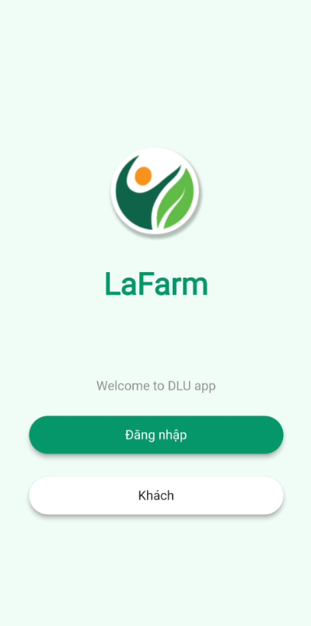
Hình 2.1. Màn hình chào mừng
Tại đây, người dùng có thể quét mã QR trên sản phẩm để truy xuất nguồn gốc, quá trình tạo ra sản phẩm và vùng đã nuôi trồng sản phẩm. Mỗi sản phẩm sẽ có mã QR riêng biệt để lưu thông tin về nguồn gốc sản phẩm
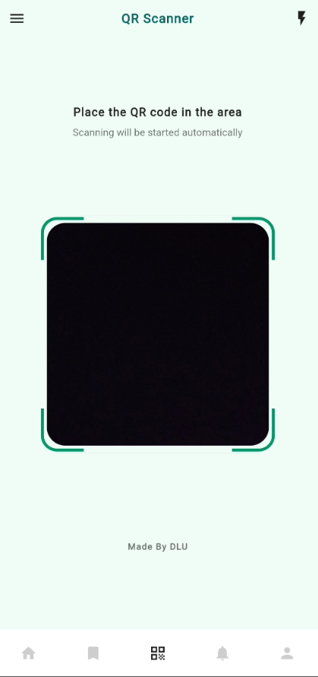
Hình 2.2. Màn hình quét mã QR

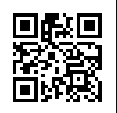
Hình 2.3 Hình Mã QR về sản phẩm Nấm Linh Chi

Sau khi quét mã QR, vì mã QR chứa ID của sản phẩm trong cơ sở dữ liệu nên nếu đúng mã ID đó thì sẽ trả về giao diện quét mã thành công, nếu quét một mã QR bất kì khác không phải ảnh QR chứa ID của sản phẩm thì sẽ trả về trang 404
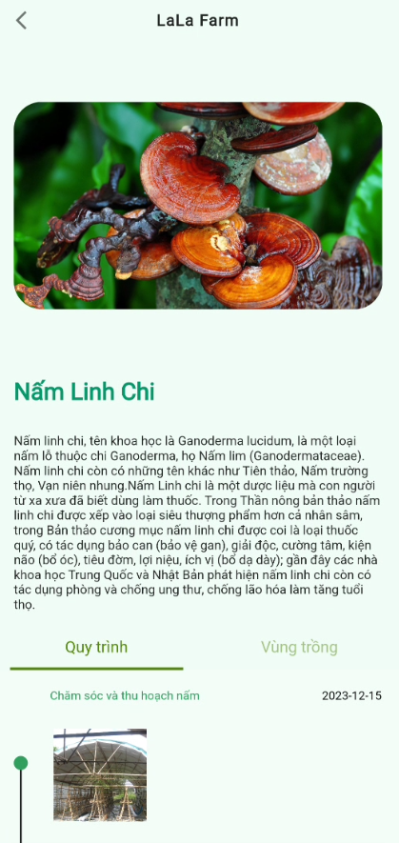
Hình 2.4 Màn hình khi quét mã QR thành công

Nhấn nút goback để quay lại trang quét mã.

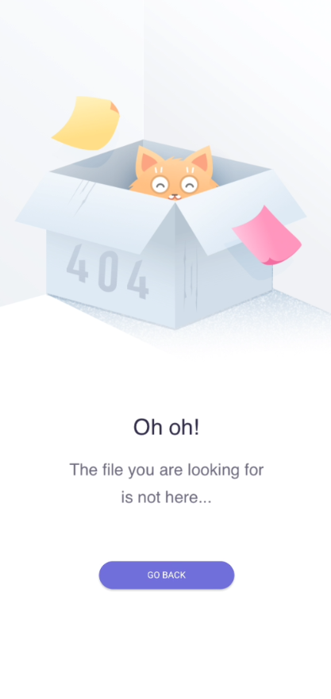

Hình 2.5 Màn hình khi quét mã QR thất bại

2.2. Sơ đồ Use Case
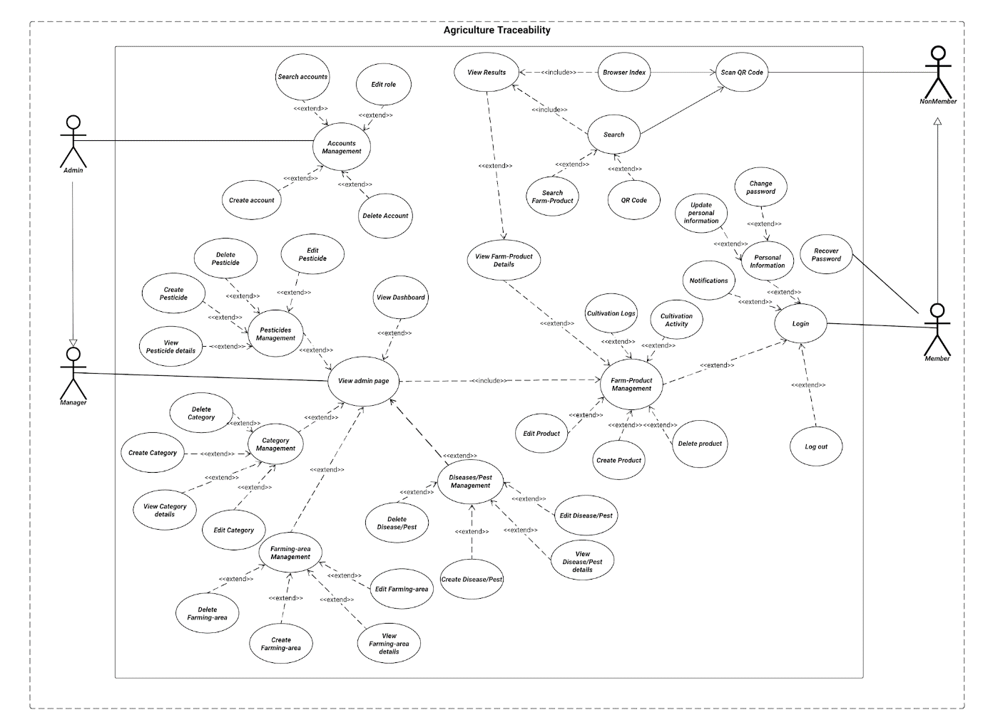
Hình 2.6 Sơ đồ Use Case
Gồm có 4 tác nhân (actor) và các trường hợp được actor tương tác (use case)
- Admin kế thừa các tính năng của Manager và cũng có những quyền riêng (tính tổng thể hóa). Admin có thể Quản lý tài khoản (Account Management) bằng những việc như tìm tài khoản, sửa vai trò người dùng (user, manager), tạo tài khoản và xóa tài khoản.
- Manager có thể thông qua trang web quản trị:
+ Quản lý các nhóm nông sản (Category) trong các nhóm thì có những quyền như là tạo, xóa, chỉnh sửa và xem chi tiết.
+ Quản lý các vùng trồng (farming_area) gồm có những quyền như là tạo, xóa, chỉnh sửa và xem chi tiết.
+ Quản lý sinh vật gây hại/bệnh (Disease/Pest) gồm có những quyền như là tạo, xóa, chỉnh sửa và xem chi tiết.
+ Quản lý Thuốc bảo vệ thực vật/ Thú y (Pesticides) gồm có những quyền như là tạo, xóa, chỉnh sửa và xem chi tiết.
+ Trang quản trị luôn còn có thực hiện Quản lý thông tin nông sản Farm_Product Management (tại đây là hai use case được chia ra để dễ cài đặt , các tính năng tương tự khi Member tương tác với Quản lý thông tin nông sản được trình bày tại phần Member).
- NonMember có thể quét mã QR, 2 use case gồm tìm kiếm (Search) và thứ tự trên trình duyệt (Browser Index) được kế thừa các quyền của Quét mã.
+ Browser Index thì bao gồm xem kết quả (View Results). Từ kết quả có thể xem được thông tin nông sản chi tiết (View Farm_Product Detail).
+ Search có thể tìm kiếm thông tin nông sản hoặc mã QR code. Ngoài ra Search bao gồm xem được kết quả và kết quả sẽ dẫn đến thông tin nông sản chi tiết nếu cần.
- Member
+ Được kế thừa các tính năng của NonMember, còn sẽ lấy lại được mật khẩu khi quên.
+ Cần phải đăng nhập (Login) thì sẽ có những quyền xem thông tin cá nhân (Personal Information) có thể thay đổi mật khẩu và thông tin tài khoản.
+ Có thể xem thông báo (Notifications)
+ Có thể đăng xuất (Logout).
+ Quản lý nông sản (Farm_Product Management) gồm những việc có thể quản lý là hoạt động canh tác, nhật kí canh tác, thêm xóa sửa nông sản.

2.3 Cơ sở dữ liệu

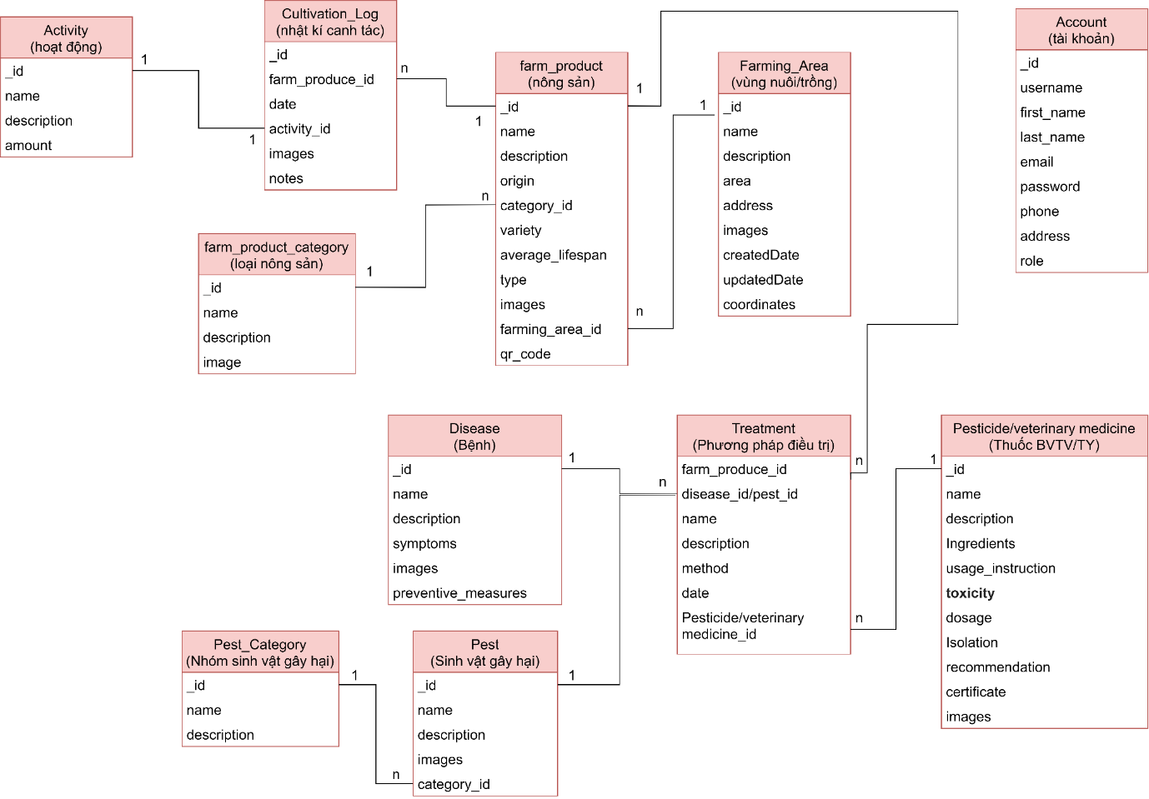
Hình 2.7 Cơ sở dữ liệu
- Bảng dữ liệu
Farm_Product_Category(_id, name, description, image)
Farm_Product(_id, name, category, description, origin, variety, cultivation_time, type, images, farming_area_id, qrcode)
Farming_Area(_id, name, description, image, area, address, coordinates, createdDate, updatedDate)
Cultivation_Log( _id, farm_product_id, date, activity_id, images, notes)
Activity(_id, name, description, amount)
Disease( _id, name, description, images, symptoms, prevent_measures)
Pest( _id, name, description, images, category_id)
Pest_Category( _id, name, description)
Pesticide/Veterinary_Medicine(_id, name, description, ingredients, usage_instruction, toxicity, dosage, isolation, recommendation, certificates, images)
Treatment(farm_product_id, pest_id/disease_id, name, description, method, date, pesticide/veterinary_medicine_id)
Administrator( _id, username, first_name, last_name, email, password, phone, address, role)
- Các quan hệ:
- Quan hệ vùng nuôi trồng và nông sản: Một vùng nuôi trồng có một hay nhiều nông sản; Một nông sản thì chỉ có tại một vùng nuôi trồng
- Quan hệ giữa nông sản và nhật kí canh tác: Một nông sản có 1 hay nhiều nhật kí canh tác; Một nhật kí canh tác thì chỉ có duy nhất một nông sản.
- Quan hệ giữa nông sản và phương pháp điều trị: Một nông sản thì có nhiều phương pháp điều trị; Một phương pháp điều trị chỉ cho một nông sản.

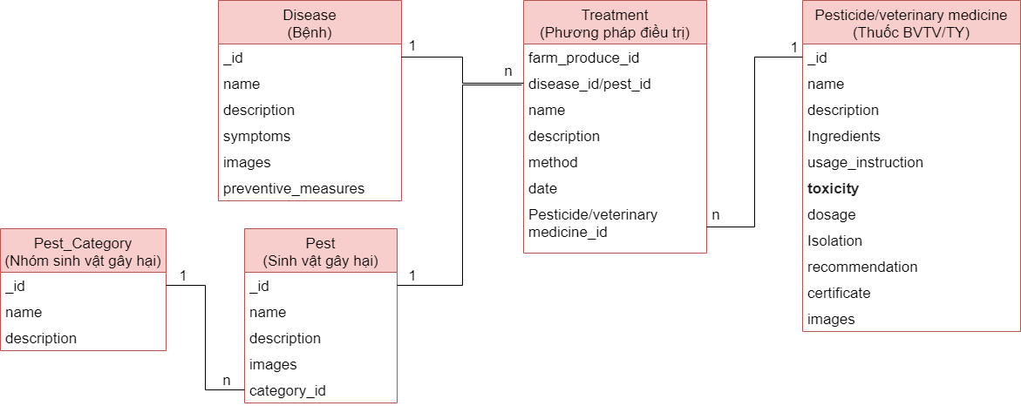
Hình 2.8 Quan hệ giữa phương pháp điều trị, bệnh/ sinh vật gây hại và thuốc BVTV/TV

- Quan hệ giữa phương pháp điều trị, bệnh/sinh vật gây hại và thuốc BVTV/TY: Bệnh/ Sinh vật gây hại và thuốc bảo vệ thực vật là quan hệ nhiều nhiều (Một bệnh/sinh vật gây hại có nhiều thuốc có thể xử lý và ngược lại một thuốc bảo vệ thực vật/ thú y được dùng cho nhiều sinh vật gây hại/bệnh) hình thành phương pháp điều trị từ đó phương pháp điều trị sẽ có quan hệ nhiều nhiều với sinh vật gây hại/bệnh và Thuốc BVTV/TY.
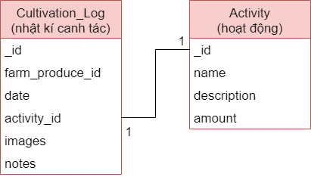
Hình 2.9 Quan hệ giữa nhật kí canh tác và hoạt động
- Quan hệ giữa nhật kí canh tác và hoạt động: Một nhật kí canh tác có một hoạt động (bón phân, tưới nước, gieo hạt …) và ngược lại.
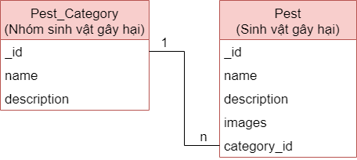
Hình 2.10 Quan hệ giữa nhóm sinh vật gây hại và sinh vật gây hại
- Quan hệ giữa nhóm sinh vật gây hại và sinh vật gây hại: Một nhóm sinh vật gây hại có nhiều sinh vật gây hại; Một Sinh vật gây hại chỉ thuộc một nhóm sinh vật gây hại.
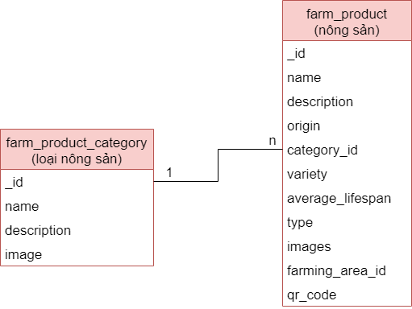
Hình 2.11 Quan hệ giữa loại nông sản và nông sản

- Quan hệ giữa loại nông sản và nông sản: Một loại nông sản có một hay nhiều nông sản; Một nông sản có thuộc duy nhất một loại nông sản.

III. KIẾN TRÚC HỆ THỐNG

3.1. Kiến trúc hệ thống
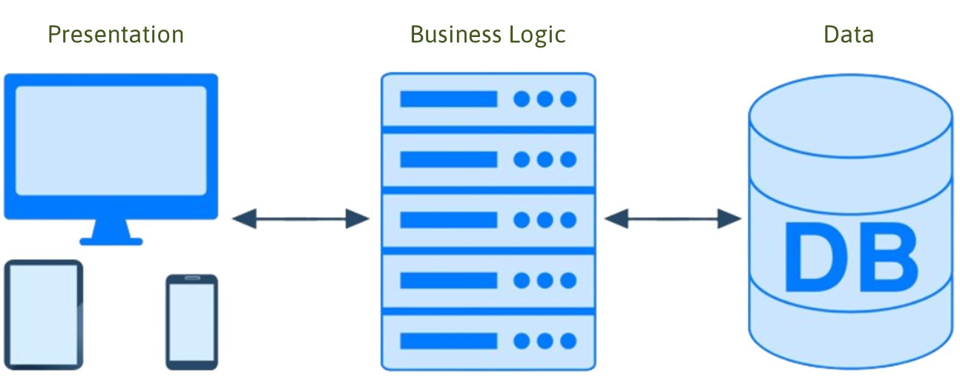
Hình 3.1 Mô hình 3 tầng
Trong quá trình phân tích, chúng em nhận thấy mô hình đa 3 tầng đáp ứng được yêu cầu đề ra của dự án.
Mô hình 3-layer gồm có 3 phần chính:
- Presentation Layer (GUI):
- Lớp này có nhiệm vụ chính giao tiếp với người dùng. Nó gồm các thành phần giao diện (web, mobile…) và thực hiện các công việc như nhập liệu, hiển thị dữ liêu, kiểm tra tính đúng đắn dữ liệu trước khi gọi lớp Business Logic Layer (BLL).
- Có hai thành phần chính với những tác vụ cụ thể :
+ UI Components: gồm các thành phần tạo nên giao diện của ứng dụng (GUI). Chúng chịu trách nhiệm thu nhận và hiển thị dữ liệu cho người dùng… Ví dụ: textbox, button, combobox, …
+ UI Process Components: là thành phần chịu trách nhiệm quản lý các quá trình chuyển đổi giữa các UI…
- Business Logic Layer (BLL):
- Lớp này phân ra 2 thành nhiệm vụ:
+ Nơi đáp ứng các yêu cầu thao tác dữ liệu của GUI layer, xử lý chính nguồn dữ liệu từ Presentation Layer trước khi truyền xuống Data Access Layer và lưu xuống hệ quản trị CSDL.
+ Ngoài ra còn là nơi kiểm tra các ràng buộc, tính toàn vẹn và hợp lệ dữ liệu, thực hiện tính toán và xử lý các yêu cầu nghiệp vụ, trước khi trả kết quả về Presentation Layer.
- Lớp này gồm 4 thành phần:
+ Service Interface: là thành phần giao diện lập trình mà lớp này cung cấp cho lớp Presentation sử dụng.
+ Bussiness Workflows : chịu trách nhiệm xác định và điều phối các quy trình nghiệp vụ gồm nhiều bước và kéo dài. Những quy trình này phải được sắp xếp và thực hiện theo một thứ tự chính xác.
+ Bussiness Components: chịu trách nhiệm kiểm tra các quy tắc nghiệp vụ, ràng buộc logic và thực hiện các công việc . Các thành phần này cũng thực hiện các dịch vụ mà Service Interface cung cấp và Business Workflows sẽ sử dụng nó.
+ Bussiness Entities: thường được sử dụng như Data Transfer Objects (DTO) . Có thể sử dụng để truyền dữ liệu giữa các lớp (Presentation và Data Layer). Chúng thường là cấu trúc dữ liệu ( DataSets, XML,… ) hay các lớp đối tượng đã được tùy chỉnh.
Ví dụ : tạo 1 class Pest lưu trữ các dữ liệu về tên, mô tả, ID, hình.
- Data Access Layer (DAL):
- Lớp này có chức năng giao tiếp với hệ quản trị CSDL như thực hiện các công việc liên quan đến lưu trữ và truy vấn dữ liệu ( tìm kiếm, thêm, xóa, sửa,…).
- Data Access Logic Components: chịu trách nhiệm chính lưu trữ và truy xuất dữ liệu từ các nguồn dữ liệu (Data Sources) như XML, file system… Hơn nữa còn tạo thuận lợi cho việc dễ cấu hình và bảo trì.
- Service Agents: giúp gọi và tương tác với các dịch vụ từ bên ngoài một cách dễ dàng và đơn giản.

3.2 Kết nối API
- Thông tin về API
Qua quá trình phân tích, chúng em nhận thấy, hệ thống truy xuất yêu cầu phải là một API có tốc độ xử lý nhanh, hiệu xuất cao, để đáp ứng yêu cầu này, chúng em chọn triển khai một REST API hỗ trợ việc truy xuất, quản lý dữ liệu nông sản giúp việc biểu diễn kết quả nhận diện được trực quan hơn. REST API sử dụng cơ sở dữ liệu là MongoDB để lưu trữ các dữ liệu nông sản. Về công nghệ, chúng em sử dụng NodeJs, ExpressJS để triển khai REST API.

API | Method | Router
Quét mã QR | GET | https://agriculture-traceability.vercel.app/api/v1/qrcode/:farm-product-id
Nông sản | GET, POST, PATCH, DELETE | https://agriculture-traceability.vercel.app/api/v1/farm-product
Nhóm nông sản | GET, POST, PATCH, DELETE | https://agriculture-traceability.vercel.app/api/v1/categories
Vùng trồng | GET, POST, PATCH, DELETE | https://agriculture-traceability.vercel.app/api/v1/farming-areas
Hoạt động | GET, POST, PATCH, DELETE | https://agriculture-traceability.vercel.app/api/v1/activities
Nhật kí hoạt động | GET, POST, PATCH, DELETE | https://agriculture-traceability.vercel.app/api/v1/cultivation-logs
Nhóm sinh vật gây hại | GET, POST, PATCH, DELETE | https://agriculture-traceability.vercel.app/api/v1/pests
Sinh vật gây hại | GET, POST, PATCH, DELETE | https://agriculture-traceability.vercel.app/api/v1/pest-categories
Thuốc BVTV/TY | GET, POST, PATCH, DELETE | https://agriculture-traceability.vercel.app/api/v1/medicines
Phương pháp điều trị | GET, POST, PATCH, DELETE | https://agriculture-traceability.vercel.app/api/v1/treatments
Người dùng  (user, admin) | GET, POST, PATCH, DELETE | https://agriculture-traceability.vercel.app/api/v1/users
Đăng nhập  Đăng kí | GET, POST | https://agriculture-traceability.vercel.app/api/v1/login(register, logout)
- Triển khai
Đầu tiên, import các gói cần thiết, bao gồm Flutter framework, mobile_scanner (để quét mã QR), và qr_scanner_overlay (để tạo giao diện trình quét QR). Sau đó viết hàm nhận mã QR khi quét mã và sẽ chuyển sang trang mới sau khi quét mã

void _foundBarcode(Barcode barcode, MobileScannerArguments? args) {
print(barcode);
if (!_screenOpened) {
final String code = barcode.rawValue ?? "---";
_screenOpened = true;
lastScannedCode = code;
Navigator.push(
context,
MaterialPageRoute(
builder: (context) => QRTree(closeScreen: _screenWasClosed, code: code),
),
).then((value) => print(value));
}
}
Sau khi quét mã QR, dữ liệu mã QR là mã ID của sản phẩm sẽ được lưu vào trong biến code và được thực hiện API để lấy dữ liệu
Future<void> fetchData(String id) async {
final url = 'https://agriculture-traceability.vercel.app/api/v1/qrcode/$id';

try {
final response = await http.get(Uri.parse(url));

if (response.statusCode == 200) {
final Map<String, dynamic> result = jsonDecode(response.body);

// Lấy giá trị của farmProduct
final Map<String, dynamic> farmProductDataResult = result['farmProduct'];

// Lấy giá trị của cultivationLogs
final List<dynamic> cultivationLogs = result['cultivationLogs'];

// Lấy giá trị của farmingArea
final List<dynamic> farmingArea = result['farmingArea'];

if (farmProductDataResult != null && cultivationLogs != null && farmingArea != null) {
// Update the state to store fetched data
setState(() {
farmProductData = result;
});
// Kiểm tra dữ liệu đã lấy thành công chưa
print('Fetched farmProduct: $farmProductDataResult');
print('Fetched cultivationLogs: $cultivationLogs');
print('Fetched farmingArea: $farmingArea');
} else {
print('Error: farmProduct, cultivationLogs, or farmingArea is not present in the response');
Navigator.pushReplacement(
context,
MaterialPageRoute(builder: (context) => ErrorScreen()),
);
}
} else {
print('Error fetching data. Status code: ${response.statusCode}');
Navigator.pushReplacement(
context,
MaterialPageRoute(builder: (context) => ErrorScreen()),
);
}
} catch (e) {
// Handle other potential errors
print('Error during data fetching: $e');
Navigator.pushReplacement(
context,
MaterialPageRoute(builder: (context) => ErrorScreen()),
);
}
}
Nếu quét mã QR không thành công thì sẽ chuyển sang trang ErrorScreen để thông báo với người dùng rằng đã gặp lỗi như chưa kết nối mạng, quét sai mã QR. Nếu mã quét thành công thì trang sẽ lấy dữ liệu và hiển thị lên giao diện người dùng để người dùng có thể xem các thông tin của sản phẩm bao gồm quy trình sản xuất, vùng trồng và các thông tin chi tiết bên trong đó.

3.3. Hướng dẫn sử dụng ứng dụng
Khi tải ứng dụng về điện thoại, vào giao diện ban đầu chọn vào khách để có thể đưa người dùng đến trang chính để thực hiện quét mã QR (Hình 2.3)
Người dùng có thể xem thông tin chi tiết hơn trong quá trình của sản phẩm bằng việc nhấn vào hình ảnh của quy trình để thấy rõ hơn về thông tin quá trình thực hiện trong giai đoạn đó.
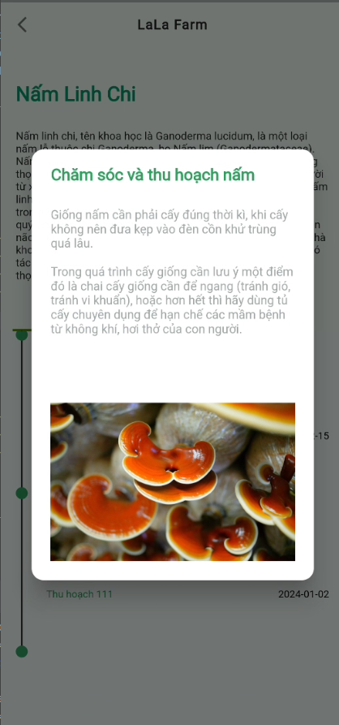
Hình 3.2 Thông tin chi tiết của quá trình

IV. KIỂM THỬ VÀ KẾT QUẢ

4.1. Kết quả đạt được
Trong quá trình phát triển ứng dụng truy xuất nguồn gốc, dự án đã đạt được một số kết quả quan trọng sau:
- Giao diện người dùng đơn giản, thân thiện với người tiêu dùng. Giao diện người dùng cho phép người dùng quét mã QR để truy xuất nguồn gốc sản phẩm, để xem được thông tin quy trình phát triển của sản phẩm và vùng trồng ...
- Kết nối thành công với API để lấy dữ liệu và hiển thị trên giao diện là một thành công. Chúng tôi đã mở rộng khả năng tương tác của ứng dụng, cho phép chúng tôi truy xuất thông tin từ các nguồn dữ liệu bên ngoài một cách linh hoạt và động.
- Thử nghiệm và xác minh: Thực hiện kiểm thử ứng dụng để đảm bảo tính ổn định và hiệu quả. Ứng dụng đã được kiểm tra trước khi triển khai để đảm bảo nó hoạt động theo đúng dự kiến.

4.2. Hạn chế
Mặc dù đã đạt được nhiều kết quả tích cực, ứng dụng truy xuất nguồn gốc cũng có một số hạn chế:
- Giao diện chưa đẹp mắt: Mặc dù Flutter là một framework mạnh mẽ, nhưng có thể gặp khó khăn trong việc thiết kế và triển khai các giao diện người dùng phức tạp và thẩm mỹ,
- Khả năng mở rộng: Trong một số trường hợp, việc mở rộng và phát triển ứng dụng có thể gặp khó khăn. Điều này có thể là do hạn chế của mô hình phát triển của Flutter khi cần tích hợp các tính năng phức tạp hoặc tùy chỉnh đặc biệt
- Hiệu suất: Mặc dù Flutter có hiệu suất tốt, nhưng kết quả có thể thay đổi tùy thuộc vào thiết bị và điều kiện mạng của người dùng. Có thể cần cân nhắc kỹ thuật để đảm bảo hiệu suất ổn định trên nhiều điều kiện khác nhau.

V. KẾT LUẬN

Trong dự án này, ứng dụng truy xuất nguồn gốc sử dụng Flutter, ứng dụng này cho phép người dùng thông qua ứng dụng quét mã QR để có thể truy xuất được thông tin nguồn gốc của sản phẩm.
Dự án đã đạt được một số kết quả quan trọng như sau:
- Xây dựng giao diện người dùng trực quan và dễ sử dụng cho việc truy xuất nguồn gốc thông qua mã QR.
- Kết nối thành công với API lấy dữ liệu và hiển thị trên giao diện.
- Kiểm tra ứng dụng để đảm bảo tính ổn định và hiệu quả.
Tuy nhiên, dự án cũng có một số hạn chế:
- Giao diện người dùng có thể hạn chế trong việc tạo các giao diện phức tạp và đẹp mắt.
- Cần cải thiện về tính bảo mật, đặc biệt trong việc quản lý đăng nhập và quản lý người dùng.
- Yêu cầu tối ưu hóa để cải thiện hiệu suất và thời gian đáp ứng, đặc biệt khi ứng dụng đối diện với một số lượng lớn dữ liệu.
- Mở rộng tính năng để đáp ứng các yêu cầu phức tạp hơn của quản lý quy trình phát triển sản phẩm.
Như vậy, mặc dù còn nhiều hạn chế nhưng dự án đã hoàn thiện chức năng cơ bản về việc quét mã QR và hiển thị giao diện truy xuất nguồn gốc sản phẩm thông qua mã QR. Dự án có tiềm năng để tiếp tục phát triển và mở rộng để đáp ứng nhu cầu của ngành nông sản nói riêng và các mặt hàng sản phẩm khác nói chung. Nhóm chúng em đã học được rất nhiều trong quá trình phát triển dự án này, từ quá trình xây dựng một ứng dụng đến kỹ năng xây dựng ứng dụng, và hy vọng rằng nó có thể là một khởi đầu cho các ứng dụng truy xuất nguồn gốc phức tạp hơn trong tương lai sử dụng Flutter

VI. TÀI LIỆU THAM KHẢO

6.1. Trang web
- L. Q. Thắng, "NCKH sinh viên 2020- Xây dựng ứng dụng truy xuất nguồn gốc nông sản dựa trên công nghệ blockchain.," 2020. [Online]. Available:https://cntt.dlu.edu.vn/nckh-sinh-vien-2020-xay-dung-ung-dung-truy-xuat-nguon-goc-nong-san-dua-tren-cong-nghe-blockchain/.
- X. Yang, M. Li, H. Yu, M. Wang, D. Xu,and C. Sun, “A Trusted Blockchain-Based Traceability System for Fruit and Vegetable Agricultural Products” IEEE Access, pp. 36282-36293, 2021.
- X. Wu, Y. Li, J. Li, and Y. Sun, “Research on the traceability coding of grain and oil products based on the EAN-UCC coding system” 2022 IEEE 2nd International Conference on Power, Electronics and Computer Applications (ICPECA), 2022.

VII. PHÂN CÔNG CÔNG VIỆC

MSSV | Họ và tên | Công việc
2115196 | Đậu Thị Tiểu Điệp | - Khảo sát hiện trạng, mô hình hóa yêu cầu  - Thiết kế dữ liệu, thiết kế giao diện  - Xây dựng ứng dụng web
2111875 | Lê Viết Đăng Quang | - Khảo sát hiện trạng, mô hình hóa yêu cầu  - Thiết kế dữ liệu, thiết kế giao diện  - Xây dựng ứng dụng di động
2115260 | Phan Thanh Thảo Quyên | - Khảo sát hiện trạng, mô hình hóa yêu cầu  - Thiết kế dữ liệu, thiết kế giao diện  - Xây dựng API cho hệ thống

VII. LỜI CẢM ƠN

Đầu tiên, nhóm chúng em xin được gửi lời cảm ơn đến Ban chủ nhiệm Khoa Công nghệ thông tin trường Đại học Đà Lạt cùng toàn thể quý thầy cô đã tạo điều kiện, giúp đỡ chúng em thực hiện và hoàn thành đề tài tiểu luận này.
Trong thời gian nghiên cứu và phát triển đề tài tiểu luận, nhóm chúng em đã có cơ hội được tiếp xúc, giao lưu cũng như tìm hiểu được rất nhiều những kiến thức, kỹ năng mới vô cùng bổ ích.
Trong suốt quá trình tham gia và phát triển đề tài, nhóm em không tránh khỏi mắc phải những sai sót dẫn đến giảm hiệu quả công việc và chậm tiến độ mục tiêu đề ra. Tuy nhiên nhờ sự giúp đỡ của cô hướng dẫn và phía bạn bè trong lớp đã tiếp thêm động lực cho chúng em thực hiện tốt các công việc.
Chúng em cũng xin chân thành cảm ơn đến cô Nguyễn Thị Lương, giảng viên hướng dẫn đã định hướng, giúp đỡ tận tình chỉ bảo trong suốt quá trình xây dựng, học tập, nghiên cứu và có những góp ý, ý kiến khuyến nghị để chúng em có thể hoàn thành đề tài và nâng cao chất lượng nghiên cứu. Bên cạnh đó, chúng em cũng bày tỏ cảm ơn đến bạn bè đã đóng góp thời gian và kiến thức của họ để hỗ trợ dự án này. Tuy nhiên, nhóm chúng em cũng không tránh khỏi rất nhiều thiếu sót và hạn chế, rất mong thầy cô thông cảm.
Chúng em xin chân thành cảm ơn!
Trân trọng,
Phan Thanh Thảo Quyên
Đậu Thị Tiểu Điệp
Lê Viết Đăng Quang

